
Автономная некоммерческая общеобразовательная организация
«Интеллект Академия»
(АНОО «Интеллект Академия»)

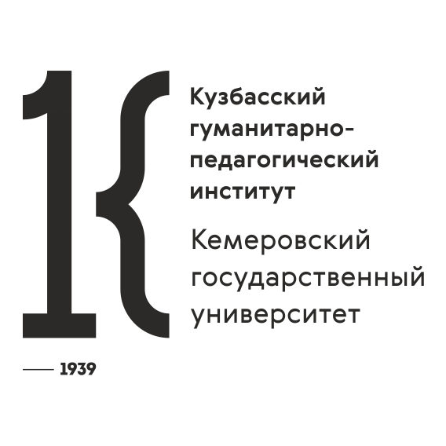
Кузбасский гуманитарно-педагогический институт
федерального государственного бюджетного
образовательного учреждения высшего образования
«Кемеровский государственный университет»

Положение
об Открытой предметной Олимпиаде
младших школьников «Интеллект Академия»

Новокузнецк, 2024
1. Общие положения
1.1. Настоящее Положение об Открытой предметной Олимпиаде младших школьников «Интеллект Академия» (далее – Положение) определяет порядок организации и проведения Олимпиады, её организационно-методическое обеспечение, порядок участия и определение победителей.
1.2. Основными целями Олимпиады являются:
- выявление одаренных детей;
- обеспечение условий для самореализации личности обучающегося и развития талантов;
- выявление и развитие творческих способностей и интереса к научно-исследовательской деятельности;
- пропаганда научных знаний.
1.3. Инициатором и организатором Олимпиады, а также организацией осуществляющей руководство деятельностью волонтёров является АНОО «Интеллект Академия» г. Новокузнецк.
1.4. Научно-методическое руководство и сопровождение Олимпиады осуществляет кафедра педагогики и методики начального образования (далее – кафедра ПМНО) КГПИ ФГБОУ ВО «КемГУ».
1.5. Организаторы Олимпиады и кафедра ПМНО КГПИ «КемГУ» определяют количество и перечень предметов олимпиады.
1.6. Олимпиада проводится в личном и в командном зачете.
1.6. Финансирование мероприятия осуществляется за счет средств организатора.
2. Организация и порядок проведения Олимпиады
2.1. Олимпиада проводится в очном формате в АНОО «Интеллект Академия». Дата и время проведения указывается в информационном письме и размещается на сайте организатора.
2.2. Олимпиадные задания разрабатываются методической комиссией из числа преподавателей КГПИ ФГБОУ ВО «КемГУ».
2.3. Олимпиада проводится на основании образовательной программы начального общего образования и основана на творческом применении полученных знаний. Вариант Олимпиады «Интеллект Академия» для 2-4-х классов состоит из заданий творческого характера по гуманитарному и естественно-научному направлениям. Успешное выполнение задания предусматривает возможность применения стандартных знаний в нестандартной ситуации. При выполнении таких заданий ученик может проявить способность к логическому и абстрактному мышлению, то есть умения классифицировать, обобщать и проводить аналогии, прогнозировать результат, применяя интуицию, воображение и фантазию.
2.4. Продолжительность выполнения заданий Олимпиады «Интеллект Академия» составляет 60 минут.
2.5. Для проверки работ участников Олимпиады, определения предварительных и итоговых результатов кафедра ПМНО формирует жюри Олимпиады по каждому предмету из числа научно-педагогических работников кафедры ПМНО КГПИ ФГБОУ ВО «КемГУ».
2.6. Жюри Олимпиады осуществляет следующие функции:
а) проверяет работы участников Олимпиады;
б) определяет предварительные результаты Олимпиады;
в) рассматривает апелляции;
г) устанавливает критерии определения победителей и призеров Олимпиады;
д) определяет итоговые результаты Олимпиады;
е) представляет организаторам итоговые протоколы жюри для их публикации;
ж) вносит предложения по совершенствованию порядка организации Олимпиады.
2.7. Руководители школьных команд вправе запросить работы любого из участников как своей, так и других команд школ, после оглашения предварительных результатов.
2.8. Руководители школьных команд вправе подать апелляцию до объявления итоговых результатов.
2.9. Организаторы Олимпиады обеспечивают организационное и техническое сопровождение мероприятия, оказывают информационную поддержку участникам.
2.10. Итоги Олимпиады оглашаются в срок не позднее трех (3) дней после проведения олимпиады.
3. Порядок участия в Олимпиаде
3.1. Участники Олимпиады в обязательном порядке должны пройти процедуру регистрации на сайте «Интеллект Академии» в соответствии с правилами, установленными в Положении. Совершая действия по регистрации, участник подтверждает, что он ознакомился с настоящим Положением.
3.2. Участники Олимпиады при регистрации обязаны представить согласие на обработку персональных данных в электронном виде.
3.3. Участниками Олимпиады «Интеллект Академия» могут быть обучающиеся 2-4-ых классов школ, гимназий, лицеев и других образовательных учреждений России и стран Ближнего зарубежья. Количество участников Олимпиады от каждой общеобразовательной организации – не более 3 человек на каждый предмет (по одному человеку от каждой параллели среди 2-4 классов).
3.4. Замена участника Олимпиады возможна только по согласованию с организаторами Олимпиады.
3.5. Участник сопровождается педагогом или родителем (законным представителем), отвечающим за жизнь и здоровье детей во время Олимпиады.
3.6. Участник должен иметь: бейдж с указанием ФИ, класса, наименования общеобразовательной организации обучающегося; письменные принадлежности (ручку с синими чернилами, простой карандаш, ученическую линейку, ластик), сменную обувь.
3.7. До начала Олимпиады по каждому предмету представители организатора Олимпиады проводят инструктаж участников.
3.8. При выполнении заданий Олимпиады запрещается пользоваться справочными материалами (словарями, справочниками, учебниками и т.д.), мобильными телефонами, диктофонами и любыми другими техническими средствами. В случае нарушения данного пункта представитель организатора Олимпиады вправе удалить данного участника Олимпиады из аудитории, составив акт об удалении участника Олимпиады. Участники Олимпиады, которые были удалены, лишаются права дальнейшего участия в Олимпиаде по данному предмету.
4. Награждение победителей и призеров Олимпиады
4.1. Победителями и призерами Олимпиады считаются участники, набравшие большее число баллов по предмету в своей параллели.
4.2. Победители и призеры в командном зачете определяются по наибольшему числу баллов, набранных командой школы.
4.3. Победители награждаются дипломами и памятными подарками. Остальные обучающиеся получают сертификаты участника Олимпиады.
4.4. Награждение победителей осуществляется в АНОО «Интеллект Академия» г. Новокузнецк.

Адрес: 654007 Кемеровская область – Кузбасс, г. Новокузнецк, Центральный р-он, ул. Кирова, 36
Е-mail: info@inacademia.ru
Телефон: 8 (3843) 99-34-56
Сайт: https://inacademia.ru/

Приложение
Согласие родителя (законного представителя) участника олимпиад школьников на обработку персональных данных и публикацию результатов участия в олимпиадах своего ребенка (подопечного)
Я, ______________________ _____________________________________________________________,
(Ф. И. О. родителя (законного представителя) полностью)
являясь родителем (законным представителем) ______________________________________________,
(Ф. И. О. ребенка (подопечного) полностью)
настоящим подтверждаю свое согласие на предоставление АНОО «Интеллект Академия» города Новокузнецка (г. Новокузнецк, у. Кирова, 36) персональных данных моего ребенка и обработку списка победителей и призеров.
Я даю согласие на использование персональных данных моего ребенка в целях организации, проведения, подведения итогов интеллектуальных соревнований и публикацию результатов участия в олимпиаде своего несовершеннолетнего ребенка, в том числе в информационно-телекоммуникационной сети Интернет.
Я согласен(на), что обработка персональных данных может осуществляться как с использованием автоматизированных средств, так и без таковых.
Я согласен(на), что следующие сведения о моем ребенке: фамилия, имя, отчество, пол, дата рождения, название и номер школы, класс, результат участия, — могут быть указаны в дипломах, похвальных грамотах.
Я подтверждаю, что, давая настоящее согласие, я действую по своей воле и в интересах ребенка, родителем (законным представителем) которого я являюсь.
«___» _________ 2024 года | _______________ / | ________________
 | ^{Подпись} | ^{Расшифровка}

